# mv命令

【参考：<https://blog.csdn.net/dengjin20104042056/article/details/95677991】>

## 命令概述：

mv命令是“move”单词的缩写，其功能大致和英文含义一样，可以移动或重命名文件。经常用来备份文件或者目录。

## 命令格式：

|  |
| --- |
| mv [选项] 源文件 目标文件  mv [选项] 源文件 目录  mv [选项] --target-directory=DIRECTORY SOURCE |

## 常用选项：

|  |
| --- |
| 将源文件重名令为目标文件,或将源文件移动至指定目录  长选项必须使用的参数对于短选项也是必须使用的  --backup[=CONTROL] : 为每个已存在的文件创建备份  -b : 类似--backup,但不接受参数  -f, --force : 覆盖前不询问  -i, --interactive : 覆盖前询问  -n, --no-clobber : 不覆盖已存在文件  如果您指定了-i、-f、-n中的多个,仅做后一个生效  --strip-trailing-slashes : 去掉每个源文件参数尾部的斜杠  -S, --suffix=SUFFIX : 替换常用的备份文件后缀  -t, --target-directory=DIRECTORY : 将所有参数指定的源文件或目录移动至指定目录  -T, --no-target-directory : 将目标文件试做普通文件处理  -u, --update : 只在源文件比目标文件新,或目标文件不存在时才进行移动  -v, --verbose : 显示详细进行的步骤  --help : 显示此帮助信息并退出  --version : 显示版本信息并退出  备份文件的后缀名为“~”,除非以--suffix选项或是  SIMPLE_BACKUP_SUFFIX环境变量指定。 |

## 参考示例：

### 重命名文件：

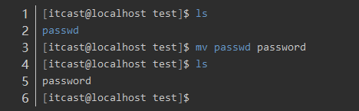

### 移动文件至指定目录中：

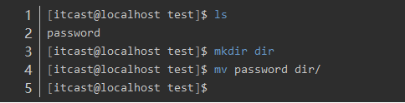

### 批量移动文件到指定目录：

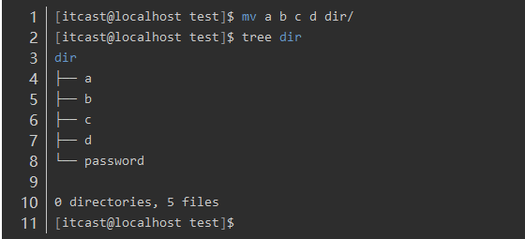

### 批量移动文件到指定目标文件中，-t选项：

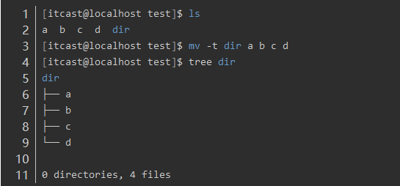

### 覆盖前询问：

当移动文件时，目标位置恰好有同名文件，这是mv命令会覆盖掉原来的文件，如果想产生一个覆盖文件的提示，可以使用 -i 选项

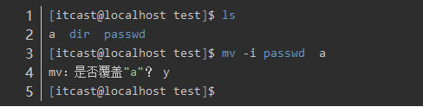

该提示会告诉我们目标位置处是否有同名文件，如果按y键，那么该文件将会被覆盖

### 覆盖前不询问：

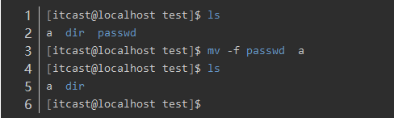

### 移动目录：

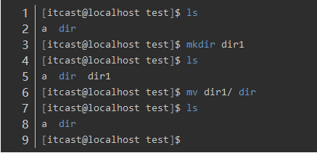

如果目录dir不存在，将目录dir1改名为dir，否则，将dir1移动至dir中

### 移动当前文件夹下的所有文件到上一级目录：

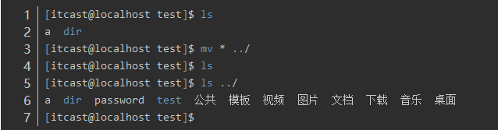

### 将当前dir目录中b文件移动到当前目录中：

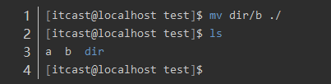

### 创建备份文件：

默认情况下，移动文件会覆盖已存在的目标文件。但是如果移错了文件，而目标文件已经被新的文件覆盖了，这是该怎么办才好呢？可以用 -b 选项，该选项会在新文件覆盖旧文件时将旧文件做备份。

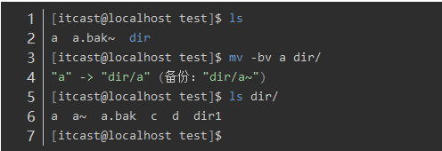

-b不接受参数，mv会去读取环境变量VERSION-CONTROL来作为备份策略。

-backup选项指定如果目录文件存在时的动作，共有四种备份策略：

1. VERSION-CONTROL=none或off：不备份
2. VERSION-CONTROL=numbered或t：数字编号的备份
3. VERSION-CONTROL=exsiting或nil：如果存在以数字编号的备份，则继续编号备份m+1...n
4. VERSION-CONTROL=simple或never：使用简单备份，在被覆盖前进行了简单的备份，简单备份只能有一份，再次被覆盖时，简单备份也会被覆盖。

### 更新选项：

只在源文件比目标问价新，或目标文件不存在时才进行移动。

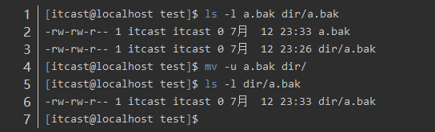

### 不覆盖已存在文件：

